Классификация грибов

Грибы в зависимости от строения разделяются на: высшие низшие.

У высших грибов мицелий разделен перегородками на отдельные клетки, содержащие одно, два или много ядер.

У некоторых грибов, например дрожжей, вегетативное тело представлено одиночными почкующимися клетками.

У низших грибов клетки мицелий неклеточный, он лишен перегородок и представляет собой как бы одну гигантскую клетку с большим числом ядер.

Низшую группу (иногда ее разделяют на несколько классов) входит около тысячи видов с нечленистым, одноклеточным мицелием. Иногда гифы у низших грибов не образуются, а возникает плазмодий - разрастание цитоплазмы с многими ядрами. Диплоидное состояние только в зиготе, вся жизнь проходит в гаплофазе.

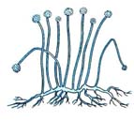

Всем известный представитель этой группы - мукор - образует белую плесень на конском навозе и пищевых продуктах. При встрече гиф разного знака их концы сливаются и образуется зигота (стадия диплофазы). Из зиготы вырастает длинный спорангиеносец с бурым шаровидным спорангием на конце. В этом спорангии образуется до 10 тысяч (начало гаплофазы), которые разносятся ветром и, попав в благоприятные условия, образуют новый мицелий.

Другие низшие грибы не безвредны. Один из опаснейших вредителей картофеля и томатов - фитофтора. Она поражает ботву и клубни картофеля, отчего они чернеют и отмирают. В дождливое лето происходит массовое развитие зооспор, которые проникают в почву и заражают клубни, отчего урожай погибает.

Столь же опасен другой грибок - синхитриум, возбудитель рака картофеля. Клубни при этом покрываются бугристыми разрастаниями и содержат мало крахмала.

Не менее известен ольпидий капустный, "черная ножка" капусты. Уже у капустной рассады он вызывает почернение корня, затем чернота расползается по стеблю и растение погибает.

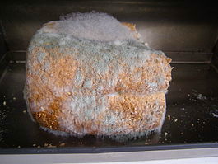

Зигомице́ты (лат. Zygomycota) — отдел грибов, объединяющий 10 порядков, 27 семейств, около 170 родов и более 1000 видов. Отличаются развитым ценоцитным мицелием непостоянной толщины, в котором септы образуются только для отделения репродуктивных органов.

Зооспорангии Batrachochytrium dendrobatidis на пресноводном рачке (a) и на водоросли (b)

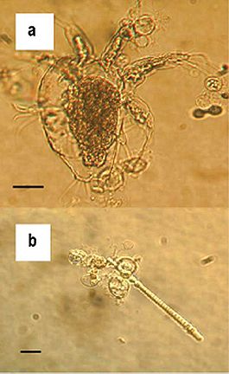

Хитридиомицеты (лат. Chytridiomycota) — отдел царства грибов (Fungi). Объединяет более 120 родов и около 1000 видов. Мицелий слаборазвит, основная масса таллома представляет собой т.н. плазменное тело, из которого вырастают ризоидные гифы.

Хитридиомицеты тесно связаны с водной средой, где паразитируют на водорослях и беспозвоночных. Могут вызывать массовую гибель водных организмов вплоть до амфибий. Могут развиваться во влажных почвах и вызывать болезни высших растений: чёрную ножку капусты (Olpidium brassicae), рак картофеля (Synchytrium endobioticum) и др., однако не так опасны как оомицеты. Меньшее количество хитридиомицетов сапротрофы.

Вышие. Эта группа делится на несколько классов. Класс Сумчатые грибы (около 25 тысяч видов) назван так потому, что половой процесс у его представителей завершается в особом мешкообразном органе - аске (сумке). Именно там кончается диплофаза и образуются гаплоидные споры. Сумки могут возникать прямо на мицелии. У вторично упрощенных дрожжевых грибков клетки просто сливаются и зигота образует сумку с четырьмя гаплоидными спорами. У других сумки развиваются в особых плодовых телах.

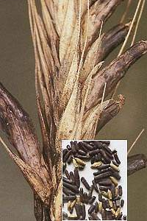

Среди сумчатых грибов известны опасные паразиты. Таковы мучнеросные - возбудители мучнистой росы многих растений. Мучнистый налет на пораженных стеблях и листьях образуют конидии - споры, возникающие на концах гиф.

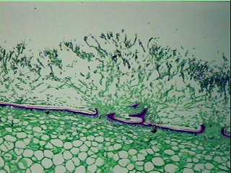

Паразит ржи, реже других злаков, спорынья образует в пораженных колосьях склероции ("рожки") - черные плотные сплетения гиф. Они содержат сильный яд эрготин, вызывающий резкое сокращение гладких мышц.

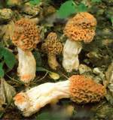

К сумчатым грибам относится и род Penicillium. Его плесень часто можно обнаружить на залежавшемся хлебе и овощах. Она сначала белая, потом приобретает голубой и зеленоватый оттенок. В эту же группу входят сморчки и строчки. Их плодовые тела, появляющиеся ранней весной, съедобны и вкусны.

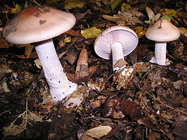

Базидиомико́та (лат. Basidiomycota), базидиомице́ты, или базидиа́льные грибы́ — отдел царства грибов, включающий виды, производящие споры в булавовидных структурах, именуемых базидии. Мицелий базидиомицетов септирован, каждая клетка содержит по два гаплоидных ядра. Обычно ядра расположены рядом посередине клетки, их пара носит название дикарион. Возле септы у гифов базидиомицетов формируется пряжка, участвующая при делении клетки. Пряжка — тонкий вырост из одной клетки гриба, подходящий, но не сливающийся с другой соседней клеткой. При делении клетки ядра синхронно удваиваются и пряжка позволяет оказаться в одной клетке ядрам, сформировавшимся из разных исходных.

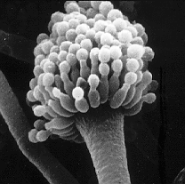

Дейтеромицеты (лат. Deuteromycota), или Несовершенные грибы (лат. Fungi imperfecti) — нетаксономическая группа грибов, ранее считавшаяся отделом. Их тело состоит из расчленённых прозрачных или окрашенных многоклеточных гиф и иногда из почкующихся клеток. Размножаются исключительно бесполым путём, при котором образование конидий происходит на изолированных или расположенных группами конидиеносцах или специальных образованиях, называемых пикнидами.

К дейтеромицетам относятся три порядка: Sphaeropsidales, Melanconiales и Hyphomycetales (Moniliales), представители которых широко распространены в почве.

В 2000-х годах несколько таксонов зиго- и хитридиомицетов были выделены в самостоятельные отделы:

Blastocladiomycota - Бластокладиевые (лат. Blastocladiales) — порядок грибов, принадлежащий монотипному классу Blastocladiomycetes Doweld 2001 монотипного отдела Blastocladiomycota T.Y. James 2007. К бластокладиевым относят 5 семейств, 14 родов и 179 видов.

Ранее бластокладиевых относили к хитридиомицетам, в 2006 году, по результатам молекулярно-филогенетического анализа, их выделили в самостоятельный отдел.

Glomeromycota - Гломеромице́ты (Glomeromycota) — отдел грибов с единственным классом Glomeromycetes. В классе описано около 200 видов. Представители гломеромицетов образуют арбускулярную микоризу с наземными растениями, в том числе с некоторыми мохообразными.

Neocallimastigomycota - Неокаллимастиговые (лат. Neocallimastigales) — порядок анаэробных грибов, относящийся к монотипному классу Neocallimastigomycetes монотипного отдела Neocallimastigomycota. Содержит, в свою очередь, единственное семейство — Neocallimastigaceae, с шестью родами. Эти грибки встречаются в основном в пищеварительной системе травоядных млекопитающих. У неокаллимастиговых нет митохондрий, в замен этого они используют гидрогеносомы для окисления NADH в NAD+, и выделяют водород H2.

Ещё один отдел, перенесённый в царство грибов, ранее относили к простейшим (Protozoa):

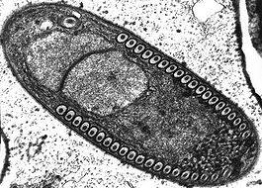

Microspora - Микроспоридии (лат. Microsporidia) — отдел спорообразующих одноклеточных паразитических грибов. Ранее считался типом царства простешйих (Protozoa). Описано более 1300 видов и около 170 родов. Представители являются паразитами животных. Большинство видов поражают насекомых, но они также являются возбудителями обычных заболеваний у ракообразных и рыб. Обычно эти грибки поражают отдельный вид или группу родственных видов. Некоторые виды также являются паразитами человека, они относятся к условно-патогенным.

Данные группы объединяют клеточная стенка из хитина, строение внутриклеточных структур и другое.